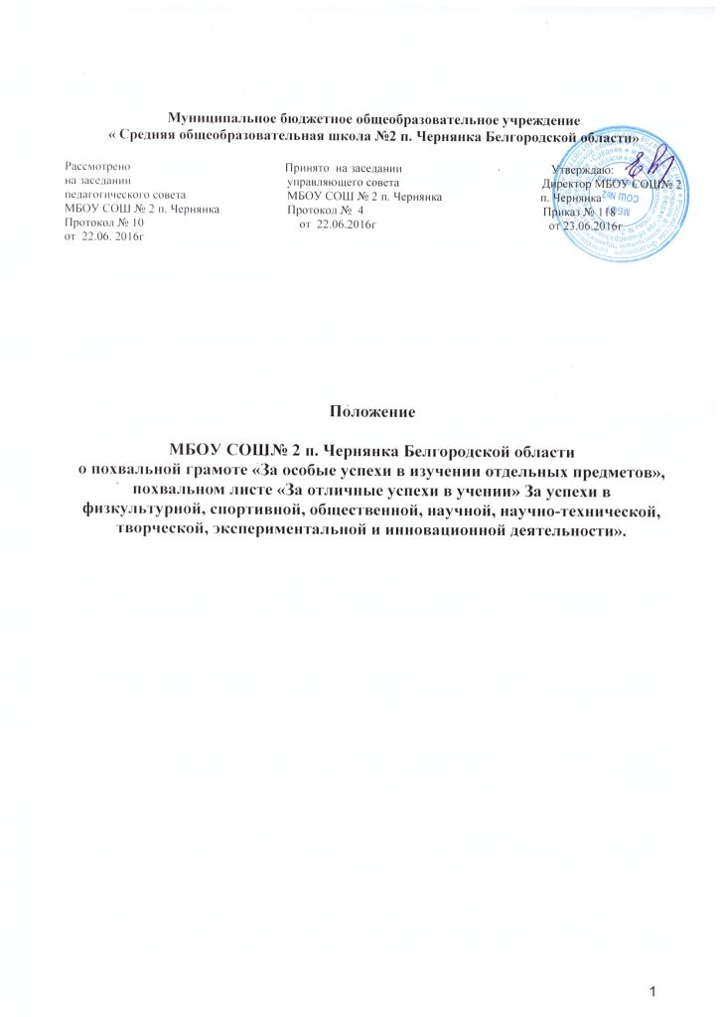

- Общие положения
1.1 Настоящее положение разработано в соответствии с Федеральным Законом «Об образовании в Российской Федерации» (пп. 26 п.1 ст. 34 «Основные права обучающихся и меры их социальной поддержки и стимулирования»).
1.2 Цель данного положения - регламентировать порядок награждения выпускников 9 и 11 классов Муниципального бюджетного общеобразовательного учреждения «Средняя общеобразовательная школа №2» п. Чернянка похвальными грамотами «За особые успехи в изучении отдельных предметов», обучающихся переводных классов похвальными листами «За отличные успехи в учении», и обучающихся грамотами за успехи в физкультурной, спортивной, общественной, научной, научно-технической, творческой, экспериментальной и инновационной деятельности.

2. Порядок награждения.
2.1. Похвальной грамотой "За особые успехи в изучении отдельных предметов" награждаются независимо от формы получения образования выпускники 9 и 11 классов .
2.2 Похвальным листом "За отличные успехи в учении" награждаются независимо от формы получения образования обучающиеся переводных классов .
2.3 Похвальной грамотой "За особые успехи в изучении отдельных предметов" награждаются выпускники 9 класса достигшие особых успехов в изучении одного или нескольких предметов, имеющие по ним четвертные, годовые и итоговые отметки "5" за время обучения в классах соответствующей ступени общего образования и получившие по ним на государственной итоговой аттестации отметку "5", при положительных отметках по остальным предметам.
2.4 Похвальной грамотой "За особые успехи в изучении отдельных предметов" награждаются выпускники 11 классов, достигшие особых успехов в изучении одного или нескольких предметов, имеющие по ним полугодовые, годовые и итоговые отметки "5" за время обучения в классах соответствующей ступени общего образования и прошедшие государственную итоговую аттестацию по эти предметам, при успешном прохождении государственной итоговой аттестации по остальным предметам.
2.5 Обучающиеся переводных классов, имеющие по всем предметам, изучавшимся в соответствующем классе, четвертные (полугодовые), годовые, экзаменационные и годовые отметки, , "5", награждаются похвальным листом "За отличные успехи в учении".
2.6. Грамотой «За успехи в физкультурной, спортивной, общественной, научной, научно-технической, творческой, экспериментальной и инновационной деятельности» награждаются по окончании учебного года обучающиеся показавшие высокие результаты в данных видах деятельности.
2.7. Решение о награждении выпускников общеобразовательного учреждения похвальной грамотой "За особые успехи в изучении отдельных предметов", обучающихся переводных классов похвальным листом "За отличные успехи в учении" принимается педагогическим советом общеобразовательного учреждения.
2.8. Похвальная грамота "За особые успехи в изучении отдельных предметов" и грамота «За успехи в физкультурной, спортивной общественной, научной, научно- технической, творческой, экспериментальной и инновационной деятельности» вручается награжденным выпускникам вместе с документом о соответствующем уровне образования.
2.9 Похвальный лист "За отличные успехи в учении" и грамота «За успехи в физкультурной, спортивной, общественной, научной, научно-технической, творческой, экспериментальной и инновационной деятельности» вручается награжденным обучающимся по окончании учебного года.
2.10. Общеобразовательное учреждение утверждает бланки похвальной грамоты «За особые успехи в изучении отдельных предметов», похвального листа «За отличные успехи в учении».
2.11. Образцы форм похвальной грамоты «За особые успехи в изучении отдельных предметов» (Приложение 1), похвального листа «За отличные успехи в учении»прилагаются (Приложение 2).

3.Обязанности классного руководителя

3.1 В конце учебного года классный руководитель предоставляет заместителю директора списки отличников класса для награждения похвальными листами «За отличные успехи в учении» и обучающихся, проявивших себя в физкультурной, спортивной, общественной, научной, научно - технической, творческой, экспериментальной и инновационной деятельности для награждения грамотами «За успехи в физкультурной, спортивной, общественной, научной, научно-технической, творческой, экспериментальной и инновационной деятельности».
3.2 Классный руководитель отслеживает успеваемость кандидатов, достойных награждения похвальной грамотой «За особые успехи в изучении отдельных предметов» на протяжении всей ступени обучения.
3.3 Делает запись в личном деле обучающегося, награжденного похвальным листом, похвальной грамотой, грамотой.
- Обязанности заместителя директора школы
4.1. Заместитель директора выписывает похвальные листы «За отличные успехи в учении», похвальные грамоты «За особые успехи в изучении отдельных предметов», грамоты «За успехи в физкультурной, спортивной, общественной, научной, научно-технической, творческой, экспериментальной и инновационной деятельности» по предоставленным спискам.
4.2. Заносит данные о награжденных обучающихся в книгу регистрации выдачи похвальных листов, похвальных грамот, грамот.
5. Образцы форм
5.1. Образец формы похвальной грамоты ПРИЛОЖЕНИЕ 1
«За особые успехи в изучении отдельных предметов»

МУНИЦИПАЛЬНОЕ БЮДЖЕТНОЕ ОБЩЕОБРАЗОВАТЕЛЬНОЕ УЧРЕЖДЕНИЕ «СРЕДНЯЯ ОБЩЕОБРАЗОВАТЕЛЬНАЯ ШКОЛА №2 п. ЧЕРНЯНКА

ПОХВАЛЬНАЯ ГРАМОТА
"ЗА ОСОБЫЕ УСПЕХИ В ИЗУЧЕНИИ ОТДЕЛЬНЫХ ПРЕДМЕТОВ"
Награжден ________________________________________________________________
(фамилия, имя, отчество)
обучающийся (обучающаяся) _______ класса _________________________________________________________
(наименование и ________________________________________________________________
местонахождение образовательного учреждения) _________________________________________________________

За особые успехи в изучении учебного предмета ___________ _________________________________________________________

Дата выдачи "__" ________ 20__ г.
Регистрационный N _______________

Руководитель образовательного учреждения
__________________________(_____________________________)
(подпись) (фамилия, инициалы)

М.П.

5. 2 Образец формы похвальной грамоты
«За особые успехи в учении» ПРИЛОЖЕНИЕ 2

МУНИЦИПАЛЬНОЕ БЮДЖЕТНОЕ ОБЩЕОБРАЗОВАТЕЛЬНОЕ УЧРЕЖДЕНИЕ «СРЕДНЯЯ ОБЩЕОБРАЗОВАТЕЛЬНАЯ ШКОЛА №2 п. ЧЕРНЯНКА

ПОХВАЛЬНЫЙ ЛИСТ
"ЗА ОТЛИЧНЫЕ УСПЕХИ В УЧЕНИИ"
Награжден ________________________________________________________________
(фамилия, имя, отчество)
обучающийся (обучающаяся) _______ класса _________________________________________________________
(наименование и ________________________________________________________________
местонахождение образовательного учреждения) _________________________________________________________

Дата выдачи "__" ________ 20__ г.
Регистрационный N _______________

Руководитель образовательного учреждения
__________________________(_____________________________)
(подпись) (фамилия, инициалы)

М.П.

Примечание. Образец формы представляет собой один лист форматом 297 x 210 мм, запечатанный с одной стороны.)

